数据库基础

- 环境准备
本课程使用phpstudy提供mysql数据库，数据库版本5.7.6。使用vscode+mysql插件作用客户端。

- 数据库基本概念
  - 定义
数据库，Database，是一种常见系统软件，用于支撑各种应用软件的使用。
数据库，是结构化存储、有权限管理、可以共享数据的系统软件。

  - 分类
一共经历过4代：
- 网状数据库
- 层次数据库
- 关系型数据库
- 对象数据库

目前主流使用的是关系型数据库和对象数据库。
关系型数据库的优点：更善于处理数据的逻辑，不冗余；缺点：扩容能力相对偏弱(数据库中存储的数据量过大时读写速度会变慢)；主流数据库产品：ORACLE, DB2, SQL Server, MySQL, PostgreSQL, SQLite等。
对象数据库的优点：扩容能力很强，查询读写速度快；缺点：处理逻辑能力很弱；主流数据库产品：MangoDB, Redis等。

  - 软件
数据库软件分为服务器端和客户端2部分软件。数据都是保存在服务器端，但用户使用时，是通过数据库客户端软件来连接到服务器端。
课程中使用phpstudy软件中内置的mysql数据库服务器端软件。使用vscode+mysql是客户端软件，通过vscode中的mysql插件这个客户端软件，连接到mysql服务器端。虽然用户使用的是客户端，但所有执行的sql语句、数据的保存，都是运行在服务器端。
在数据库的客户端软件中，编写sql代码不是根本目的，而是需要运行代码，将sql语句执行在服务器端，才是目标。

- 关系型数据库基本概念
  - 库
库，database，schema，数据库软件内可以管理多个库。库内有若干个表。
  - 表
表，table，是关系型数据库中存储数据的基本单位。表格是二维结构，有行、有列，每一列是关于这个表中数据的一个维度，也叫一个字段、一个属性。每一行是这个表格中的一条完整数据，也叫一条记录。
  - 列，字段
列，column，是表格中的一列，表示表格数据的一个字段。
  - 行，记录
行，row，是表格中的一行，表示表格中存放的一条完整记录。

关系型数据库中库、表、列、行的特性，可以使用excel表格来做类比的理解。一个excel文件就是一个库Database，excel文件中的一个Sheet表单就是一个表Table，表单内一列数据就是列Column，一行数据就是行Row。

- SQL语句
SQL，Structure Query Language，结构化查询语句，是IBM公司设计用于关系型数据的通用语言。该语言在众多关系型数据库上都能运行，但是个别语法稍有区别。
SQL基本语法要求：
- 不区分大小写
- 语句以分号结尾，不要求换行
  - 创建数据库：
最精简语法：
Create database 库名;
库名要求：标准字符集即不要使用中文、特殊符号，只由英文、数字、下划线组成；英文打头；
- 在所创建的数据库连接名后，点击+加号，新建一个create-db-template.sql文件，修改SQL语句如下：
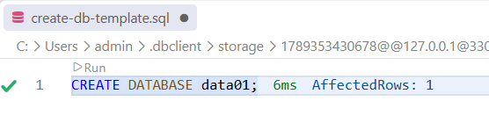
- 点击该QL语句上方的Run文字，表示运行这条语句。运行后可以看到左侧数据库列表中出现data01库。
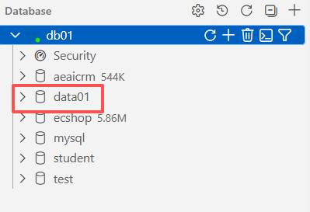
说明：建库时，库名不得重名。
创建库时指定库所用文字的字符集
Create database 库名 default charactor set = 字符集;
常用字符集有gb2312, utf8mb3, utf8mb4等。
简化写法：
Create database 库名 charset 字符集;
  - 删除数据库：
众多图形化的数据库客户端软件，都有右键删除Drop的功能，实现将库删除掉。
sql语句也能删除数据库。
Drop database 库名;

  - 在数据库中创建表格：
展开data03库，点击Tables表格后的+加号，新建表，自动生成建表语句。
create table 表格名(
字段名 数据类型 [约束],
...
字段名 数据类型 [约束]
);
例如：
create table xuesheng(
xuehao int,
xingming char(10),
xingbie char(1),
shengao float,
shengri datetime
);
表示创建xuesheng表，表内有字段：xuehao字段，整型；xingming字段，字符串型，最大长度10位；xingbie字段，字符串型，最大长度1位；shengao字段，浮点型；shengri字段，日期型。
表格不得重复创建，最初设计时通常先删除表格再重新创建。

  - 从库中删除表格
删除表格的语法：
Drop table 表格名;

  - 常用数据类型：
不同关系型数据库软件使用的数据类型名称不同。
mysql数据库中常用以下数据类型：
- Int，表示整型，用于存放整数，支持正负数。比如保存1， -1000， 0等。
- Float，表示浮点型即小数，用于存放带小数点的数字，支持正负数。比如保存1.0, 3.14159, -2.81。
- Char(最大长度)，表示字符串，用于存放指定最大长度的字符串，创建表格时，必须指定字符串的最大长度。字符串的值必须使用单引号或双引号引用。比如保存’abc’, “12345620020628123X”。
- Datetime，表示日期时间。既包括日期也包括时间，日期时间格式：’yyyy-mm-dd hh24:MM:SS’。比如保存日期值’2026-09-14 14:04:30’, ‘2026-09-14 14:04’, ‘2026-09-14’，凡是省略则表示后面的值为0。

  - 常用约束：
约束，constaint，作用是限定表格中该字段保存数据时必须满足的条件。如果不满足保存的条件，则会导致数据保存失败。
- 主键约束，primary key，表示该字段的值不可为空、且不得重复。主键约束通常设定在表格中表示编号的字段上，因为编号通常都是唯一且不可为空。要求：一张表中最多智能1个主键。
- 非空约束，not null，表示该字段的值不可为空。
- 默认值约束，default 值，表示该字段在插入时，如果不写值，则保存默认值。
- 自增约束，auto_increment，只能用于整型主键字段，表示该字段的值自动增加，有助于插入数据时无需关心主键到底写什么值。

  - 插入语句insert：
insert语句，作用是在表格中保存数据。
insert into 表格名(字段名，..., 字段名)
values(值,...,值);
表示使用(值,...,值)这样的一组值，插入到该表格中对应的(字段名,...,字段名)这些字段中，插入一条记录。
insert into xuesheng(xuehao, xingming, xingbie, shengao, shengri)
values(1, '张三', "男", 177.5, '2002-8-14');
执行后，xuesheng表中就增加了第一条记录，可以通过在左侧列表中对表格xuesheng双击打开查看。
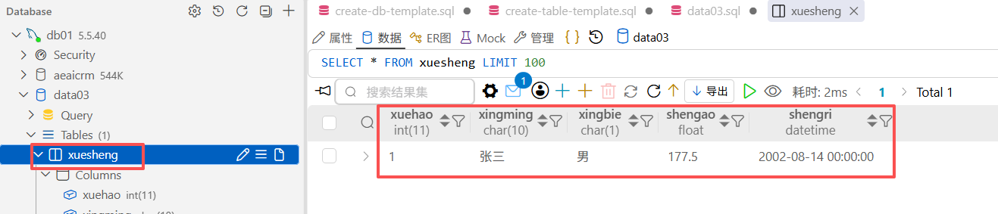

  - 查询语句select：
    - 查询常量值
数据的查询不是从表格中查，而是直接查看一个常数：
Select 值, ..., 值;
select 3.14, 'abc', '2026-9-10 14:30';
select now();

    - 对表格进行全量查询
Select * from 表格名;
作用是查看表格中所有字段、所有记录
select * from xuesheng;
不允许查询不存在的表格

    - 查询表格中的部分列，即只显示部分列，还有部分列不显示
Select 字段名,..., 字段名 from 表格名;
#查询所有同学的姓名、性别
select xingming, xingbie from xuesheng;
select xingbie, xingming from xuesheng;
select xingming, xingbie, xingming from xuesheng;
不允许查询该表格中不存在的字段。
数据库中表格内的数据，怎么存储，和怎么查询，没有必然联系。只要查询语句编写得正确，可以得到各种显示效果和原表保存的数据方式不同的查询结果。

    - 带条件对表格查询
Select 字段或* from 表格名 where 查询条件;
表示表格中满足查询条件的记录才被查询到，不满足查询条件的记录就不显示。
查询条件的语法：所有表示逻辑真假的书写方式都支持。常见的是关于表格中某字段的条件：
字段名=值。表示等于。这个条件表示表格中每行记录的该字段的值必须是指定值的记录，才被查询到。
select * from xuesheng where xuehao=2;
查询xuesheng表中xuehao字段的值=2的所有记录。
select * from xuesheng where xingbie='男';
查询xuesheng表中xingbie字段的值=字符串’男’的所有记录。

字段名!=值。表示不等于。这个条件表示表格中每行记录的该字段的值必须不是指定值的记录，才被查询到。
select * from xuesheng where xingbie!='男';
查询xuesheng表中xingbie字段的值不等于字符串’男’的所有记录。

字段名>值。表示大于。
字段名>=值。表示大于等于。
字段名<值。表示小于。
字段名<=值。表示小于等于。
字段名 between 最小值 and 最大值。表示在最小值和最大值之间。包含最小值最大值，闭区间。
select * from xuesheng where xuehao between 2 and 10;
大小比较通常用于数字类型的字段。但是日期类型和字符串类型，实际上也能比较大小。特别是字符串的比较大小，是按照字符位置从前向后依次比较每个字符的编码大小。

1=1。表示条件恒为真，所以原表中所有记录都被查询到
0=1。表示条件恒为假，所以原表中所有记录都不显示

字段名 in (值,...,值)。表示这些值中任意一个。
select * from xuesheng where xuehao in (1,3,5);
表示查询学生表中学号字段的值是1,3,5中任一个的记录。
字段名 not in (值,...,值)。表示不是这些值中任何一个。
select * from xuesheng where xuehao not in (1,3,5);
表示查询学生表中学号字段的值不是1,3,5中任一个的记录。

字段名 like ‘%_字符串’。表示像该字符串一样。使用了通配符%和_，%表示任意多个任意字符，_表示一个任意字符。普通字符串在前，通配符在后，表示字符串打头精确匹配，后面跟随模糊匹配文字；通配符在前，普通字符串在后，表示字符串结尾精确匹配，前面模糊匹配文字；通配符在前后两端，普通字符串在中间，表示包含该字符串。
select * from xuesheng where xingming like '张%';
select * from xuesheng where xingming like '赵__';
select * from xuesheng where xingming like '%四';
select * from xuesheng where xingming like '%小%';
select * from xuesheng where xingming like '_小%';

    - 条件组合运算
查询语句的条件，很多时候需要多个条件组合使用。组合的方式就分为2种：
- 并且
- 或者
另外还有对单个条件做取反。所以运算符号一共有3个：
- Not 条件，表示对条件取反，即原来条件判断为真时,not后就为假。
select * from xuesheng where xuehao>3;
select * from xuesheng where not xuehao>3;

- 条件1 and 条件2，表示2个条件都为真时最终条件才为真，全真才真。
# 学号<4，且姓张的男生
select * from xuesheng where xuehao<4 and xingming like '张%' and xingbie='男';

- 条件1 or 条件2，表示2个条件只要有真时最终条件都为真，全假才假。
# 女生或者学号>=4的学生
select * from xuesheng where xingbie='女' or xuehao>=4;

  - 修改数据语句update：
Update 表格名 set 字段名=值, ... ,字段名=值; #表示全表所有记录都修改
Update 表格名 set 字段名=值, ... ,字段名=值 where 查询条件; #表示满足查询条件的记录才修改，不满足查询条件的记录就不修改。
update xuesheng set shengao=172;
update xuesheng set shengao=165 where xingbie='女';
update xuesheng set shengao=180, shengri='2003-9-1' where xuehao>4 and xingbie='男';

  - 删除数据语句delete:
Delete from 表格名; #表示全表所有记录都删除
Delete from 表格名 where 查询条件; #表示满足查询条件的记录才删除，不满足查询条件的记录就不删除。
delete from xuesheng where xingming='张三';
delete from xuesheng;

